МИНИСТЕСТВО ОБРАЗОВАНИЯ РЕСПУБЛИКИ БЕЛАРУСЬ

БЕЛОРУССКИЙ НАЦИОНАЛЬНЫЙ ТЕХНИЧЕСКИЙ УНИВЕРСИТЕТ

Факультет информационных технологий и робототехники

Отчет по лабораторной работе № 1.5

на тему «Скрипты, диалоги, создание проекта»

по дисциплине «Системное программирование»

Кафедра программного обеспечения информационных систем и технологий

Выполнили

Студенты группы 10702122 Н.В. Тимощенко

Д. Е. Кудрявец

Проверил доцент Галай В.В

Минск 2024

**Цель работы:**

Закрепить на практике принципы создания проектов с помощью скриптов SHELL, освоить средства примитивного графического интерфейса в Linux-скриптах..

**Выполнение работы:**

**Задание 1:**

Сделайте архивную копию вашего ранее созданного программного проекта.

Перенесите копию на другое устройство (можно использовать флеш-

накопитель) или другую учетную запись, и распакуйте архивную копию.

Сравните размеры полученных файлов.

Код:

tar cf Lab1_3.tar Lab1_3

ls

du -sh Lab1_3.tar

Результат:

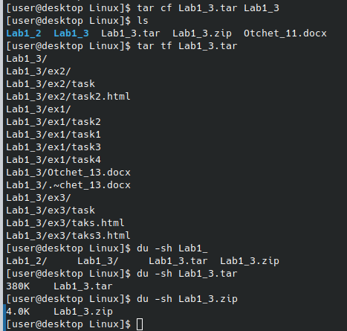

**Задание 2**

Затем проведите сжатие вашего ранее созданного программного проекта.

Перенесите сжатую версию проекта в другое пространство имен и распакуйте

проект. Сравните размеры полученных файлов, а также сравните резултаты с

предыдущими результатами задания.

Код:

tar -czvf Lab1_3_compressed.tar.gz Lab1_3

du -sh Lab1_3_compressed.tar.gz

mv Lab1_3_compressed.tar.gz Lab1_3

mkdir Lab1_3_unpack

tar xf ../Lab1_3_compressed.tar.gz

du -sh Lab1_3

Результат:

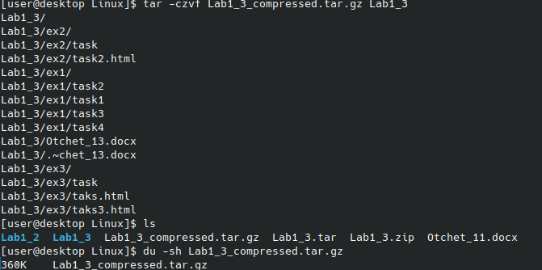

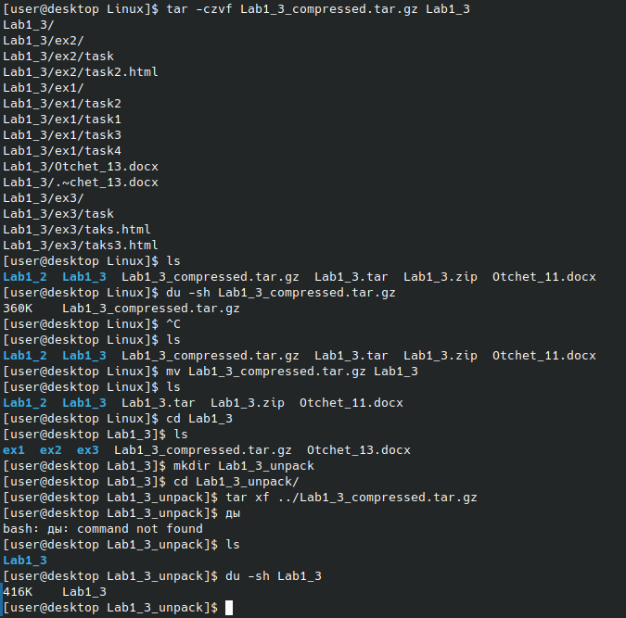

**Задание 3.**

Пункт 1.

Сделайте синхроизацию каталогов или файлов программы, разработанной

вами ранее. Минимальным требованием является синхронизация

дистрибутива в локальной системе.

Результат**:**



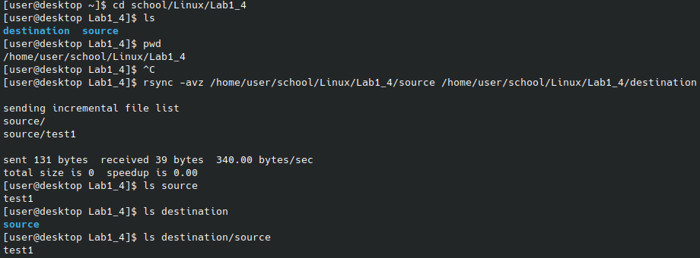

Реализуем динамическую синхронизацию, использую утилиту inotify-tools для мониторинга изменений в директориях:

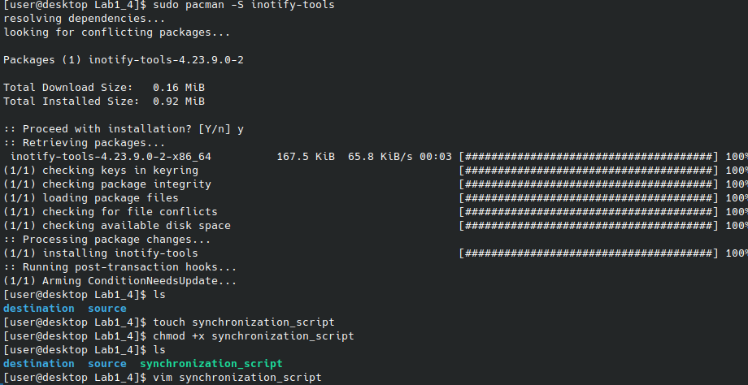

Написав небольшой скрипт:

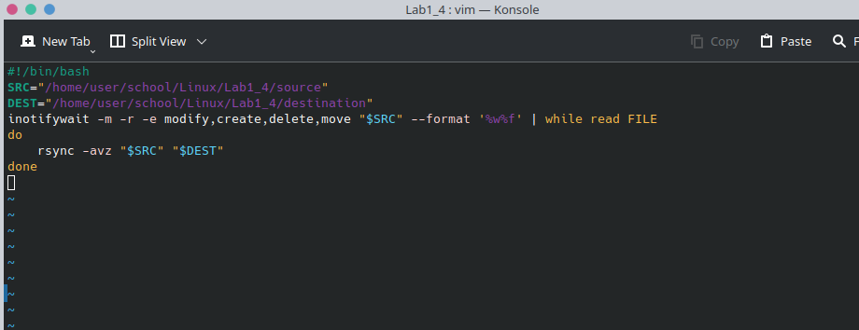

Получили следующий результат:

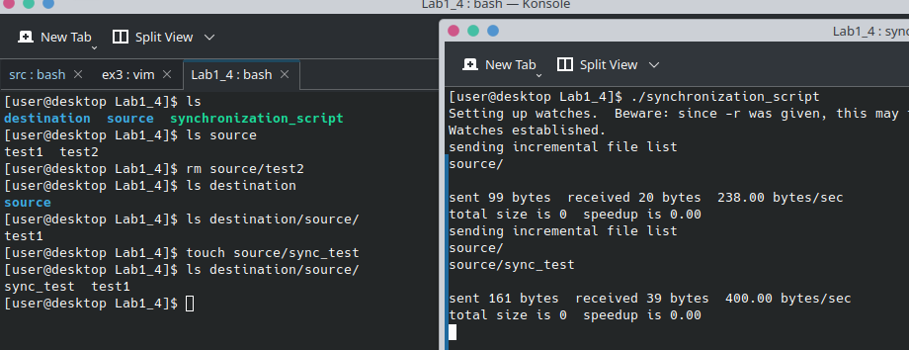

Пункт 2.

Попробуйте синхронизировать каталоги с локальным репозиторием Git. При

необходимости скачайте и установите систему контоля версий Git на вашу

систему Linux. А затем добавьте изменения в репозитории в удаленный

репозиторий.

Код:

git init

git add .

git commit -m “test1”

git remote add origin <https://github.com/moonlect/Lab1_4.git>

git branch -M main

git push -u origin main

Результат:

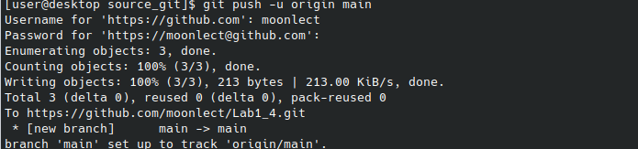

Далее возспользуемся git clone <https://github.com/moonlect/Lab1_4.gi>t /destination_git и получим:

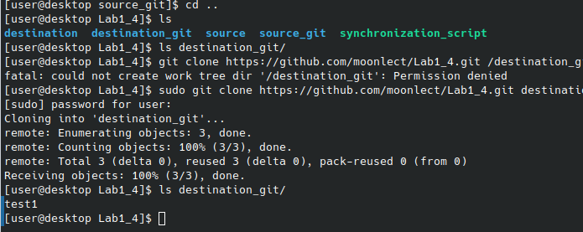

**Ответы на контрольные вопросы:**

**Архивирование файлов**: Архивирование — это процесс объединения нескольких файлов и каталогов в один файл-архив. Это удобно для хранения и передачи данных. Примеры архивов: .tar, .zip, .rar.

**Относительный и абсолютный путь к файлу**:

* 1. **Абсолютный путь**: полный путь от корневого каталога до файла. Например, /home/user/documents/file.txt.
  2. **Относительный путь**: путь относительно текущего каталога. Например, если вы находитесь в /home/user, относительный путь к файлу будет documents/file.txt.

**Сжатие данных**: Сжатие данных — это процесс уменьшения размера файла или набора данных для экономии места на диске или ускорения передачи данных. Примеры сжатых форматов: .gz, .bz2, .zip.

**Алгоритм сжатия**: Алгоритм сжатия — это метод, используемый для уменьшения размера данных. Он может быть с потерями (lossy) или без потерь (lossless).

**Основные типы алгоритмов сжатия и их особенности**:

* 1. **Сжатие без потерь (lossless)**: данные можно восстановить в исходном виде. Примеры: gzip, bzip2, 7zip.
  2. **Сжатие с потерями (lossy)**: часть данных теряется, что уменьшает качество, но значительно снижает размер. Примеры: JPEG для изображений, MP3 для аудио.

**Для чего используется архивирование и сжатие файлов**:

* 1. **Архивирование**: для удобства хранения и передачи множества файлов.
  2. **Сжатие**: для уменьшения размера файлов, экономии места на диске и ускорения передачи данных.

**Зеркалирование дистрибутива, файлов и каталогов**: Зеркалирование — это создание точной копии данных на другом сервере или устройстве. Это используется для обеспечения доступности данных, резервного копирования и повышения скорости доступа для пользователей в разных географических регионах.